INFORME DE LA COMISIÓN DE HACIENDA RECAÍDO EN LAS OBSERVACIONES FORMULADAS POR EL PRESIDENTE DE LA REPÚBLICA AL PROYECTO DE LEY INICIADO EN MENSAJE, QUE MODIFICA LA LEY GENERAL DE EDUCACIÓN CON EL OBJETO DE ESTABLECER LA OBLIGATORIEDAD DEL SEGUNDO NIVEL DE TRANSICIÓN DE EDUCACIÓN PARVULARIA

BOLETÍN N° 12118-04

HONORABLE CÁMARA:

La Comisión de Hacienda pasa a informar, en lo que respecta a su incidencia en materia financiera o presupuestaria del Estado, de conformidad con el inciso segundo del artículo 17 de la ley N° 18.918, Orgánica Constitucional del Congreso Nacional y del inciso final del artículo 168 del Reglamento de la Corporación, las observaciones formuladas por S.E. el Presidente de la República, al proyecto de ley que Modifica la ley general de educación con el objeto de establecer la obligatoriedad del segundo nivel de transición de educación parvularia, en uso de la facultad que le confiere el inciso primero del artículo 73 de la Constitución Política de la República. La iniciativa se encuentra con urgencia calificada de Discusión Inmediata.

En representación del Ejecutivo asistieron el Ministro de Educación, señor Raúl Figueroa Salas acompañado de la Subsecretaria de Educación Parvularia, señora María Jesús Honorato Errázuriz

I.-ANTECEDENTES DE LA TRAMITACIÓN

1.-El proyecto de ley en informe ingresó a tramitación el 25 de septiembre de 2018, para cumplimiento de su primer trámite constitucional en la Cámara de Diputados, siendo informado en su primer trámite reglamentario por la Comisión de Educación y, en lo que corresponde, por esta Comisión de Hacienda.
2.- El Mensaje que dio inicio a la tramitación constaba de un artículo único mediante el cual se modificaban diversos artículos del decreto con fuerza de ley N°2, de 2009, del Ministerio de Educación, que fija el texto refundido, coordinado y sistematizado de la ley N°20.370 con las normas no derogadas del decreto con fuerza de ley N° 1, de 2005, en adelante “Ley General de Educación”, con el fin de incorporar la obligatoriedad del segundo nivel de transición como requisito para ingresar a la educación básica. Lo anterior, en cumplimiento del mandato constitucional que establece que la obligatoriedad del segundo nivel de transición entrará en vigencia en la forma que disponga la ley. Este mandato constitucional existe desde 2013 con la publicación de la ley N° 20.710, que estableció la obligatoriedad del segundo nivel de transición de la educación parvularia y que fue aprobada unánimemente en ambas Cámaras. De esta forma con este proyecto de ley se busca hacer efectiva la reforma constitucional que hizo obligatorio el kínder.

2.-Adicionalmente, contenía dos artículos transitorios para determinar que el mayor gasto fiscal que irrogara el proyecto de ley se financiaría con cargo al presupuesto del Ministerio de Educación, no obstante la facultad del Ministerio de Hacienda para suplementar el presupuesto en lo que faltare y, además, se establecía la transitoriedad en la aplicación de la ley, disponiendo que el requisito de cursar el segundo nivel de transición de la educación parvularia para el ingreso a la educación básica sería exigible a partir del primer año escolar subsiguiente a la publicación de la ley si es que esta se realizaba entre el 1 de enero y el 30 de junio de un determinado año. De lo contrario, el requisito se hacía exigible a partir del tercer año de publicada la ley.

3.-En la tramitación del proyecto de ley, durante el primer trámite constitucional, las principales modificaciones introducidas por la H. Cámara de Diputados fueron: (i) se especificó que en el segundo nivel de transición se promoverá el aprendizaje mediante experiencias significativas, entre las que se mencionan el juego, descubrimiento, educación de las emociones y creatividad, respetando el proceso de construcción mental de los menores; (ii) se estableció que en el caso del segundo nivel de transición sólo se dejará constancia del hecho de que el niño o niña hayan cursado el nivel; (iii) que el Ministerio de Educación será el encargado de elaborar los programas de estudios de educación parvularia y que deben ser aprobados por el Consejo Nacional de Educación; (iv) se agrega un nuevo artículo mediante el cual se estableció que la forma de validación de los aprendizajes y la convalidación del nivel se realizaría mediante un reglamento dictado por el Ministerio de Educación.

4.-Durante el segundo trámite constitucional, las modificaciones introducidas por el H. Senado consistieron principalmente en (i) eliminar la obligatoriedad del segundo nivel de transición; y (ii) precisar que la educación parvularia deberá ceñirse a las bases curriculares dictadas para su implementación y al marco de la buena enseñanza.

5.-Con fecha 11 de agosto de 2020, el proyecto de ley completó su tercer trámite constitucional, rechazándose las enmiendas introducidas por el H. Senado, constituyéndose una Comisión Mixta para resolver las divergencias entre ambas Cámaras, procediendo a nombrar los integrantes de dicha comisión.

6.-Con la finalidad de resolver las divergencias suscitadas entre ambas cámaras, el Ejecutivo presentó en la Comisión Mixta una propuesta que contenía los siguientes materias: i) repuso las normas que establecían la obligatoriedad del segundo nivel de transición contenidas en el proyecto original y que fueron aprobadas por la H. Cámara de Diputados, ii) garantizó el acceso al sistema educativo de los niños y niñas que no pudieron cursar este nivel, con el objeto de que igualmente ingresaran a la educación básica. Para ello se dispuso que el establecimiento educacional al cual se ingresara a primero básico, realizará un diagnóstico de habilidades, actitudes y aprendizajes con el único objeto de diseñar un plan de acompañamiento para aquel niño o niña que no pudo cursar el segundo nivel de transición; iii) se incorporaron $2.000.000.000 para infraestructura del segundo nivel de transición en la educación pública, beneficiando a establecimientos dependientes de Servicios Locales de Educación, Municipalidades y Corporaciones Municipales. A partir del segundo año de vigencia de la ley, el financiamiento para proyectos de infraestructura se realizaría con cargo a la ley de presupuestos respectiva y en base al catastro de infraestructura pública realizado por la Dirección de Educación Pública; y iv) se dispuso que al segundo año de aplicación de la ley, el Ministerio de Educación presentará a la Comisión Especial Mixta de Presupuestos, un informe sobre matrícula y cobertura en relación a la población de la edad correspondiente, que cursan tanto el primer como segundo nivel de transición en establecimientos financiados con subvención del Estado.

7.-Sin perjuicio de las propuestas planteadas, que abordaban las inquietudes formuladas durante la discusión de la Comisión Mixta, se rechazaron las disposiciones referidas a la obligatoriedad del segundo nivel de transición, que materializa la idea matriz del proyecto.

8.-Finalmente, la Sala de la H. Cámara de Diputados aprobó el informe de la Comisión Mixta con fecha 23 de junio de 2021, mientras que la Sala del H. Senado lo hizo con fecha 28 de julio del presente año.

9,.Término del trámite legislativo: El 29 de julio del año en curso, se envía oficio de ley al Presidente de la República para su promulgación.

10.-Formulación de observaciones: El 19 de agosto, el Presidente de la República, en términos generales sustituye, modifica y adiciona el texto aprobado por el Congreso Nacional.

II.-CONTENIDO DE LAS OBSERVACIONES FORMULADAS

1.- Obligatoriedad del kínder
Artículo único
Sustituye el artículo único aprobado por el H. Congreso Nacional, con el objeto de reincorporar aquellas normas que materializan las ideas matrices del proyecto de ley, que viene a cumplir el mandato constitucional y la importancia de establecer la obligatoriedad del segundo nivel de transición de educación parvularia.

-En primer lugar, se propone reponer las modificaciones al decreto con fuerza de ley N° 2 de 2009, del Ministerio de Educación, que fija el texto refundido, coordinado y sistematizado de la ley N°20.370 con las normas no derogadas del decreto con fuerza de ley N° 1, de 2005, que contemplan diversas normas para hacer aplicable la obligatoriedad del segundo nivel de transición.

-Para abordar las observaciones relativas a las eventuales barreras de entrada a la educación básica que podría generar la obligatoriedad del kínder, se refuerza la norma que establece que los niños y niñas que no lo cursaron podrán ingresar a la educación básica, debiendo el establecimiento educacional al que ingresare, realizar una evaluación diagnóstica con el objeto de diseñar e implementar el apoyo y acompañamiento requerido durante el respectivo año escolar.

-Se adiciona que, para una adecuada implementación de lo anterior, los establecimientos educacionales que desarrollen apoyos y acompañamientos deberán informar semestralmente al Ministerio de Educación sobre los detalles, avances y objetivos cumplidos de dicha implementación en favor de los niños y niñas.

2.-Aumento de recursos
Artículo primero transitorio
-Para el financiamiento de estas iniciativas se aumentan los recursos contemplados en el proyecto aprobado por el H. Congreso Nacional, que ya no estará destinado únicamente al financiamiento de proyectos de infraestructura para incrementar la cobertura del segundo nivel de transición.

Asimismo, se agrega una especificación relativa a los proyectos de infraestructura pues considerarán la generación de espacios educativos que favorezcan interacciones pedagógicas positivas en dicho nivel, resguardando las características propias de los niños y niñas en estas edades, entre otras modificaciones que se detallarán a continuación.

-Para la implementación de dichas acciones y estrategias, en el artículo primero transitorio aumentan en $2.000.000.000 los recursos contemplados en el proyecto aprobado por el H. Congreso Nacional.

Así, los establecimientos educacionales también podrán capacitar a los equipos pedagógicos y directivos de los niveles de transición y primer año de educación básica que correspondan, entre otras acciones, en la importancia del juego en Educación Parvularia como herramienta de aprendizaje y metodologías propias del nivel que pongan como protagonistas a los niños y niñas en la construcción de su proceso de aprendizajes.

-Se mantiene la posibilidad financiar proyectos de infraestructura para el incremento de cobertura pública del segundo nivel de transición, y se agrega que esta velará por ambientes físicos contextualizados al servicio de los niños y niñas de forma que les den oportunidades de hacer, pensar, relacionarse con otros, construir con sus sentidos y que les permita llevar adelante sus proyectos en un ambiente enriquecido y adecuado a sus características.

De esta forma, se podrán destinar $4.000.000.000 para financiar iniciativas de distinta naturaleza para fortalecer los beneficios de la asistencia de los niños y niñas a kínder.

El artículo segundo transitorio, que se propone adicionar, repone la entrada en vigencia de la exigencia de cursar kínder para el ingreso a la educación básica a partir del año escolar subsiguiente al que se publique la ley, si se realiza entre el 1 de enero y el 30 de junio de un determinado año; y si sucede con posterioridad, será exigible a partir del año inmediatamente siguiente.

II.-TRAMITACIÓN EN LA COMISIÓN DE EDUCACIÓN

Conforme a lo señalado en el artículo 121 del Reglamento de la Corporación, la Comisión de Educación se pronunció sobre los alcances de la observación formulada, y propone su aprobación o rechazo.

Observaciones aprobadas por la Comisión.
La Comisión aprobó las observaciones a los numerales 1), 2), 3), 4), 5) 6), 8), 9), 10) y 11) del artículo único, y las recaídas en los artículos primero y segundo transitorio.

Observación rechazada por la Comisión.
La Comisión rechazó la observación contenida en el numeral 7) del artículo único, que agrega un artículo 28 bis. Se trata de una observación.

III.-NORMAS DE COMPETENCIA DE LA COMISIÓN DE HACIENDA
Las observaciones contenidas en el numeral 1) del artículo único (recaída en el artículo 4 de la ley N° 20.370), y la referida al artículo primero transitorio, requieren ser conocidas por la Comisión de Hacienda.

IV.-INCIDENCIA EN MATERIA FINANCIERA O PRESUPUESTARIA DEL ESTADO

Las observaciones presentadas en la Cámara de Diputados, reponen los artículos rechazados durante el trámite legislativo y presentan otras modificaciones, las que vienen acompañadas del informe financiero N° 105 de 19 de agosto del año en curso, elaborado por la Dirección de Presupuestos del Ministerio de Hacienda. Y considera los siguientes antecedentes:
1.-Aquellos establecimientos educacionales que impartan tanto los niveles de educación parvularia como educación básica, deberán cautelar que los objetivos generales que se establecen en la ley deben ser fomentados de forma específica en cada nivel correspondiente, siendo los sostenedores los encargados de dar estricto cumplimiento.

2.-Sin perjuicio de la obligatoriedad del segundo nivel de transición, aquellos niños y niñas que no pudieron cursar este nivel igualmente podrán ingresar a la educación básica. Con la finalidad de fomentar el desarrollo integral del alumno, el establecimiento educacional realizará un diagnóstico a dichos alumnos, con el único objeto de diseñar e implementar el apoyo y acompañamiento requerido durante el correspondiente año escolar.

Efecto de las modificaciones sobre el Presupuesto Fiscal

Respecto del efecto de las modificaciones contenidas en el Veto presidencial, estas consisten en la incorporación y modificación del artículo primero transitorio de recursos fiscales por hasta $4.000.000.000.

Al efecto se consideran durante el primer año presupuestario de vigencia de esta ley se destinarán $4.000.000.000 con cargo al presupuesto del Ministerio de Educación, para financiar, entre otros:

-Capacitaciones, acompañamientos, recursos pedagógicos y acciones necesarias para con los equipos pedagógicos y directivos de los niveles de transición y primer año de educación básica que corresponda en: competencias socioemocionales de niños y niñas, bienestar integral, relevar el rol del juego libre y espontáneo junto con los ambientes de aprendizaje que lo propicien y continuidad en la formación en metodologías propias del juego en Educación Parvularia,

-Interacciones de Calidad y Mediación, Retroalimentación para niños y niñas, entre otras temáticas similares;

-Así como para financiar proyectos de infraestructura, destinados al incremento de cobertura del segundo nivel de transición, que vele por ambientes físicos contextualizados al servicio de los niños y niñas que asisten a educación parvularia, para establecimientos dependientes de municipalidades, corporaciones municipales creadas de conformidad al decreto con fuerza de ley N° 1-3.063, de 1980, del Ministerio del Interior, y servicios locales de educación pública.
Estos recursos se transferirán conforme a los criterios de focalización establecidos mediante una resolución exenta del Ministerio de Educación, con la visación previa de la Dirección de Presupuestos.

A partir del segundo año presupuestario de vigencia de esta ley, las capacitaciones, recursos pedagógicos y demás acciones señaladas en el inciso anterior, así como los proyectos de infraestructura mencionados en el mismo inciso, se financiarán de acuerdo a lo que establezca la ley de presupuestos respectiva, debiendo, en el segundo caso, considerar las necesidades de intervención identificadas en el catastro del estado de infraestructura de los establecimientos de educación pública que elabore la Dirección de Educación Pública, de acuerdo a la normativa vigente.

En virtud de lo anterior, las observaciones representan un costo fiscal de $4.000.000.000 para el presente año presupuestario.
V.-SÍNTESIS DE LA DISCUSIÓN Y ACUERDOS ALCANZADOS

El ministro de Educación señaló que este proyecto se orienta hacia el reconocimiento de la educación parvularia como la oportunidad más idónea y efectiva para disminuir al máximo las brechas entre los niños. A su vez, a nivel normativo, la iniciativa legal responde a una reforma constitucional aprobada en forma prácticamente unánime, por la que se dispuso la obligatoriedad de la educación parvularia. Este proyecto, se hace cargo de ese compromiso, como, asimismo, de acuerdos adoptados internacionalmente.
En cuanto a la tramitación de este proyecto, recordó que fue aprobado unánimemente en la Cámara de Diputados. Luego, en el Senado, numerosas indicaciones desnaturalizaron su esencia. Concluido el trámite en la Comisión Mixta, el proyecto, a juicio del Ejecutivo, no cumple con los estándares requeridos para el cumplimiento de sus fines. Por ello, el Presidente de la República presenta una serie de observaciones, que reponen una serie de materias del proyecto original, como también se hace cargo de una importante cantidad de elementos que fueron debatidos durante el proceso legislativo, como aquellos relacionados a la adecuada dotación de recursos y al evitar la escolarización temprana.

La subsecretaria de Educación Parvularia, señora María Jesús Honorato Errázuriz, se refirió en primer lugar a ciertos antecedentes del proyecto. El proyecto cumple con lo mandatado por la reforma constitucional del 2013 que fue aprobada por la unanimidad de diputados y senadores. En ella se establece en su artículo 19 N°10 inciso cuarto que:
“Para El Estado es obligatorio promover la educación parvularia, para lo que financiará un sistema gratuito a partir del nivel medio menor, destinado a asegurar el acceso a éste a sus niveles superiores. El segundo nivel de transición es obligatorio, siendo requisito para el ingreso a la educación básica.”
Por su parte la disposición transitoria vigésimo primera de la Constitución, mandató a la ley (la que se tramita), la implementación de la referida obligatoriedad.
En septiembre del 2015 Chile, como parte de 193 países miembros de la Organización de Naciones Unidas (ONU), adoptó la Agenda 2030 para el Desarrollo Sostenible.
En dicha agenda, se establece como meta en educación que los países adopten “políticas y leyes integradas e inclusivas que garanticen que se imparta por lo menos un año de educación preescolar de calidad, gratuita y obligatoria”.
En países de la OCDE, Suiza, Grecia, Países Bajos y Reino Unido, entre otros, el segundo nivel de transición es obligatorio. Por otra parte, países de nuestra región, como es el caso de Brasil, Perú y Colombia, exigen este nivel educativo en rango constitucional.
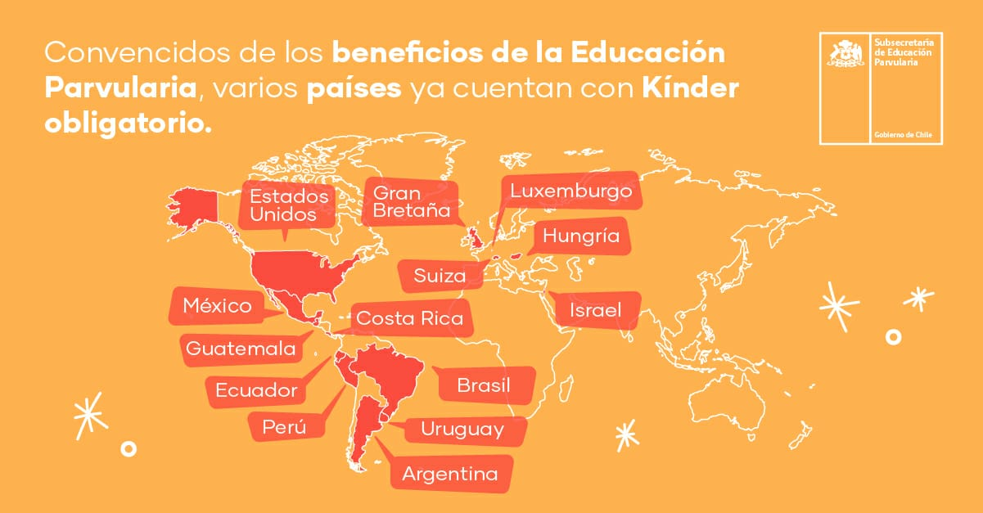

En lo concreto, el veto presidencial busca hacerse cargo, en primer lugar de la tasa de deserción:

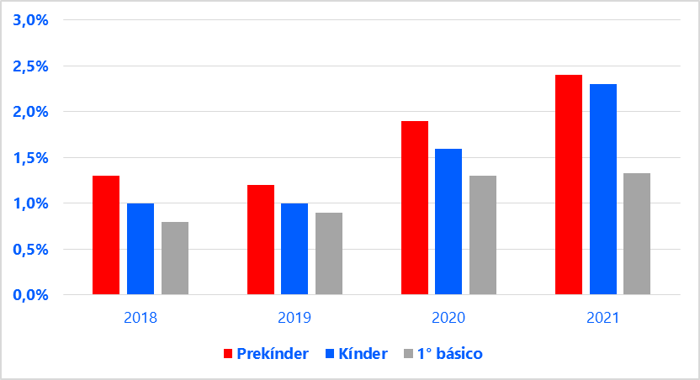

Se considera que un estudiante ha desertado si figura matriculado entre prekínder o kínder en la base de matrícula escolar del año t-1 y no presenta matrícula en el año t.

Asimismo, el veto apunta a resolver los problemas de la matrícula en prekínder, kínder y 1° básico:

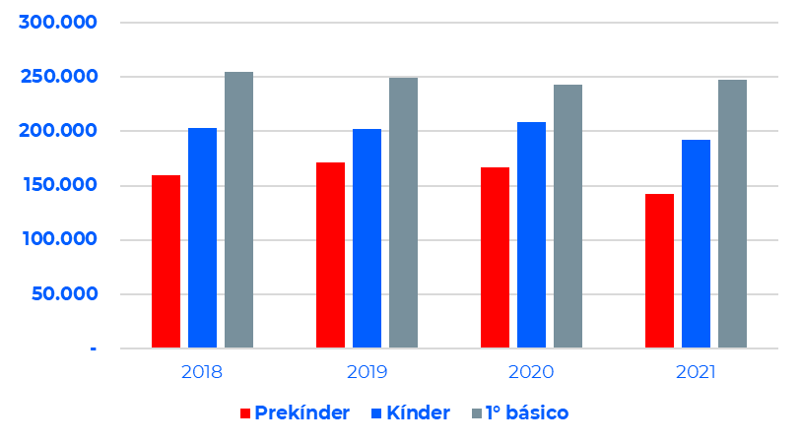

Diferencia de 16.307 niños y niñas. En el caso de kínder, la matrícula disminuyó de 208.994 estudiantes el año 2020 a 192.687 el 2021, lo que supone una caída del 8%.

En el mismo sentido, el veto se orienta a las postulaciones de kínder:

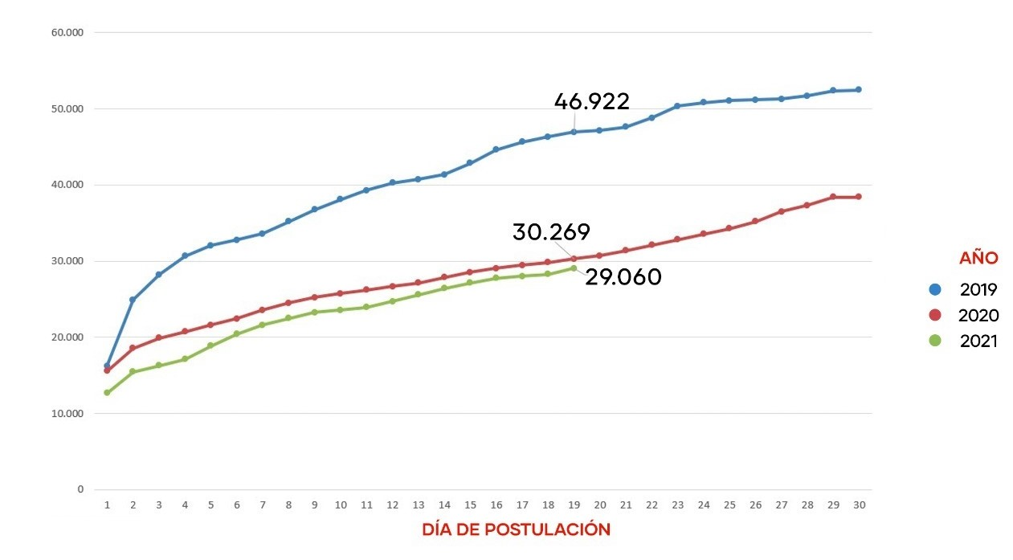
Diferencia de 17.862 niños y niñas. Las postulaciones a Kínder a igual fecha, disminuyeron de 46.922 el 2019 a 29.060 el 2021.
Tratándose de la asistencia, un 66% de los niños son inasistentes crónicos faltando más de 20 días al año. Cerca del 60% de las familias no envían a sus hijos cuando reabren los establecimientos educacionales, y un porcentaje similar indica que no lo haría si su establecimiento estuviese abierto. ¿Por qué no los envía cuando el establecimiento reabrió? La mayoría no percibe que sea indispensable. Un 47% dice que los puede cuidar en casa y un 14% que funciona bien a distancia.
Destacó la importancia de la educación parvularia, indicando que en esta etapa se desarrollan habilidades cognitivas y no cognitivas que impactan en comportamiento, motivación e independencia. Se potencian habilidades relacionadas a las funciones ejecutivas (concentración, entendimiento, comprender instrucciones, sobrellevar la decepción y frustración, interacción con otros). Se desarrolla el lenguaje (vocabulario y lectura). Se incentivan habilidades socioemocionales y hábitos.
Añadió que asistir hace la diferencia: 30% de quienes tienen inasistencia crónica a los 4 y 5 años de edad, siguen teniéndola en segundo básico. La evidencia internacional asocia directamente la asistencia a este nivel educativo a mejores resultados a lo largo de la vida, tanto en el desarrollo de habilidades cognitivas, emocionales y sociales. A diferencia de otros niveles educacionales, la educación inicial es la más efectiva para reducir brechas de origen.
Entre las propuestas del Ejecutivo, destacó la reposición de la obligatoriedad, con el objeto de:
-Cumplir mandato constitucional y deber del Estado con la educación parvularia (2013).
-Cumplir compromiso internacional de Chile (2015).
-Enfrentar el ausentismo y asegurar el derecho a la educación de niños y niñas.
-Generar un cambio cultural para que los poderosos beneficios de enviar a los niños y niñas a kínder sea un consenso en las familias.
Asimismo, el proyecto apunta a establecer un acceso garantizado al sistema educativo:
-Ningún niño o niña se verá impedido de ingresar a primero básico si no hubiere cursado este nivel.
-Se refuerza la obligación de los establecimientos de realizar una evaluación diagnostica y un plan de apoyo y acompañamiento para aquellos niños y niñas que no hayan cursado Kínder.
-Se adiciona el deber de los establecimientos de informar semestralmente al Ministerio de Educación sobre los detalles, avances y objetivos cumplidos de dicha implementación en favor de los niños y niñas.
-Los establecimientos deberán elaborar una Estrategia de Transición Educativa siguiendo los principios y definiciones propios del nivel educativo.
En cuanto a la implementación del proyecto, se establece un aporte inicial de 4.000 millones para generar acciones que favorezcan los objetivos y particularidades de la Educación Parvularia y financiar estrategias de transición adecuada.

VOTACIÓN
Tras la presentación, se sometió a votación las observaciones formuladas por S.E. el Presidente de la República al proyecto de ley, de competencia de esta Comisión de Hacienda, conforme fueran aprobadas por la Comisión de Educación:

1) Para sustituir el artículo único por el siguiente:

“Artículo único.- Introdúcense las siguientes modificaciones en el decreto con fuerza de ley N° 2, de 2009, del Ministerio de Educación, que fija el texto refundido, coordinado y sistematizado de la ley N° 20.370 con las normas no derogadas del decreto con fuerza de ley N° 1, de 2005:

1) Modifícase el artículo 4 de la siguiente forma:
a) Reemplázase en el inciso tercero la frase “sin que éstos constituyan requisitos para el ingreso a la educación básica” por la siguiente oración: “siendo, sólo este último, obligatorio para el ingreso a la educación básica”.
b) Sustitúyese en el inciso cuarto la expresión inicial “La educación básica” por la siguiente: “El segundo nivel de transición de educación parvularia, la educación básica”.
c) Agrégase el siguiente inciso final, nuevo:
“En el caso del segundo nivel de transición, se promoverá la diversidad, la inclusión y el aprendizaje mediante experiencias significativas a través del juego, descubrimiento, resolución de problemas, educación de las emociones y creatividad, respetando su proceso de construcción mental y su formación de estructuras.”.

2) Para sustituir en el artículo primero transitorio, los incisos segundo y tercero, por los siguientes:
“Durante el primer año presupuestario de vigencia de esta ley se destinarán $4.000.000.000 con cargo al presupuesto del Ministerio de Educación, para financiar, entre otros, capacitaciones, acompañamientos, recursos pedagógicos y acciones necesarias para con los equipos pedagógicos y directivos de los niveles de transición y primer año de educación básica que corresponda en: competencias socioemocionales de niños y niñas, bienestar integral, relevar el rol del juego libre y espontáneo junto con los ambientes de aprendizaje que lo propicien y continuidad en la formación en metodologías propias del juego en Educación Parvularia, Interacciones de Calidad y Mediación, Retroalimentación para niños y niñas, entre otras temáticas similares; así como para financiar proyectos de infraestructura, destinados al incremento de cobertura del segundo nivel de transición, que vele por ambientes físicos contextualizados al servicio de los niños y niñas que asisten a educación parvularia, para establecimientos dependientes de municipalidades, corporaciones municipales creadas de conformidad al decreto con fuerza de ley N° 1-3.063, de 1980, del Ministerio del Interior, y servicios locales de educación pública. Estos recursos se transferirán conforme a los criterios de focalización establecidos mediante una resolución exenta del Ministerio de Educación, con la visación previa de la Dirección de Presupuestos.
A partir del segundo año presupuestario de vigencia de esta ley, las capacitaciones, recursos pedagógicos y demás acciones señaladas en el inciso anterior, así como los proyectos de infraestructura mencionados en el mismo inciso, se financiarán de acuerdo a lo que establezca la ley de presupuestos respectiva, debiendo, en el segundo caso, considerar las necesidades de intervención identificadas en el catastro del estado de infraestructura de los establecimientos de educación pública que elabore la Dirección de Educación Pública, de acuerdo a la normativa vigente.”.
Puestos en votación los artículos de competencia de la Comisión de Hacienda, resultaron aprobados por ocho votos a favor y uno en contra. Votaron a favor los diputados(a) Cid, Hernández, Lorenzini, Mellado, don Cosme, Mellado, don Miguel, Ortiz, Rey y Von Mühlenbrock. Votó en contra el diputado Díaz.

Fue designado diputado informante el señor Marcelo Schilling Rodríguez.
*******

Tratado y acordado en la sesión celebrada en el día de hoy, con la asistencia presencial o remota, de los diputados (a) señores y señora Sofía Cid Versalovic, Marcelo Díaz Díaz, Javier Hernández Hernández, Pablo Lorenzini Basso (Presidente), Cosme Mellado Pino, Manuel Monsalve Benavides, Daniel Núñez Arancibia, José Miguel Ortiz Novoa, Guillermo Ramírez Diez, Marcelo Schilling Rodríguez, y Gastón Von Mühlenbrock Zamora.

Asimismo, el diputado Leopoldo Pérez Lahsen fue reemplazado por el diputado Miguel Mellado Suazo y el diputado Alejandro Santana Tirachini fue reemplazado por el diputado Hugo Rey Martínez.

Sala de la Comisión, a 7 de septiembre de 2021.

MARÍA EUGENIA SILVA FERRER
Abogado Secretaria de la Comisión

Fuentes de información Ley N° 21.289 de Presupuestos del Sector Público para el año 2021. Oficio de Ley a Cámara revisora N° 14.448 (Boletín N° 12.118-04), 9 de enero 2019. Mensaje N° 163-369 a través del cual la observaciones al proyecto de ley Boletín N° 12.118-04.

